**Controle JEE : Spring MVC, Thymeleaf, Spring Data et Spring Security**

|  |
| --- |
| **Objectifs** **:**  Développer une application web basée sur Spring MVC, Thymeleaf et Spring Data qui permet de gérer des patients. |

|  |
| --- |
| **Enoncé :**  L’application doit permettre de :   * Chercher des (patients, Médecins, consultation) avec Pagination. * Supprimer (Patient, Médecins , Consultation). * Ajouter (Patient, Medecin , Consultation ) avec validation du Formulaire. * Editer et mettre a jour Ajouter (Patient, Medecin, Consultation). * Créer une page Template basée sur Thymeleaf Layout. * S’authentifier. |

**Lien GitHub :**

<https://github.com/amalhdr/Patients_MVC>

**Interfaces Homme Machine**

* **Page d’accueill**

A la première utilisation de l’application, l’utilisateur est redirigé vers la page d’accueil.



* **S’authentifier :**

En cliquant sur le bouton Login de la page ‘Home’, elle nous dirige

Vers la page d’authentification.

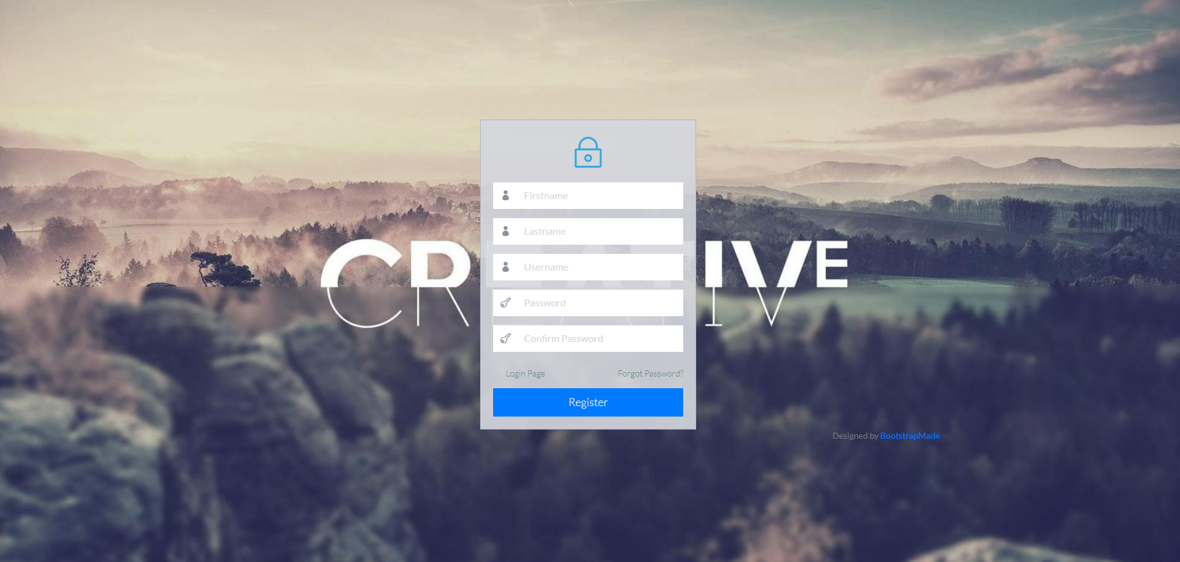

Apres avoir s’identifier, si on est connecter par un compte user , il n’aura pas le droit d’ ajouter , d’ éditer et même de supprimer un patient, dont il a que le droit de chercher un patients dans la liste des patients.

* **nouveau patient :**

En cliquant sur l’icône « Nouveau » se trouvant dans la barre latérale, l’administrateur ( a le droit d’ ajouter , de supprimer , de éditer un patient) est redirigé vers un formulaire qui lui permet d’ajouter un patient.

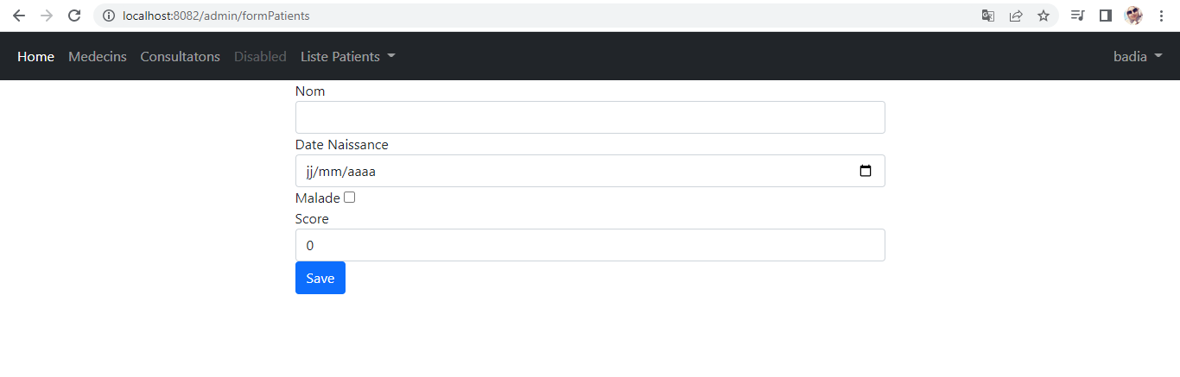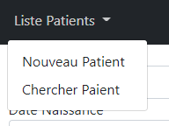

* **Gérer Patient (Editer, Supprimer)**

En cliquant sur l’icône « Chercher » se trouvant dans la barre latérale, l’administrateur est redirigé vers la liste des patients qui lui permet de modifier et de supprimer un patient.

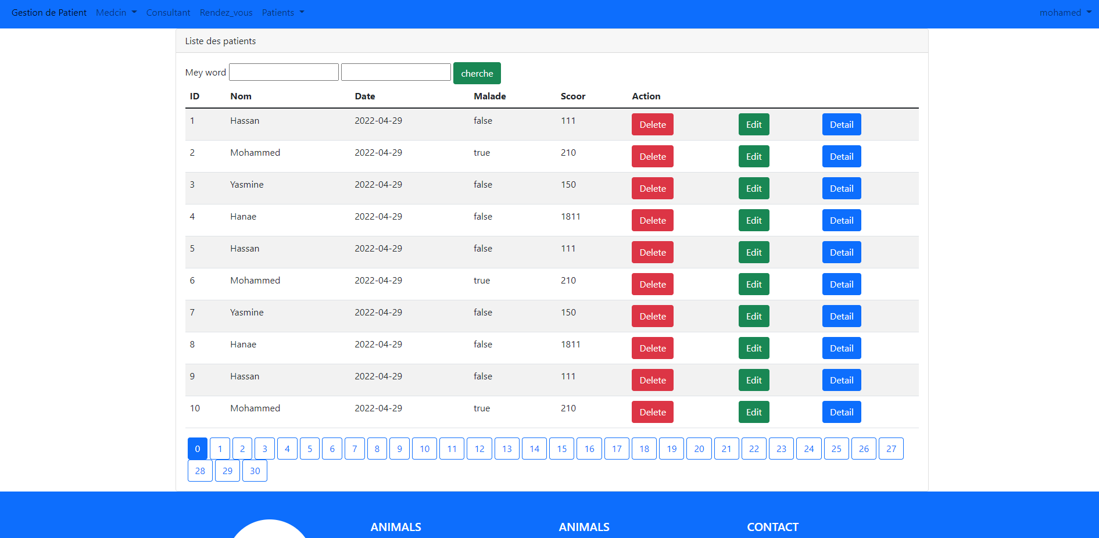

* **Editer Patient**

En cliquant sur l’icône « Editer» se trouvant dans la liste, l’administrateur est redirigé vers un formulaire qui lui permet de faire les modifications souhaites



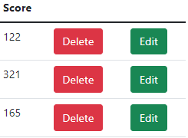

 Lorsqu’un utilisateur essaye d’acceder aux fonctionnalites dedies a l’administrateur, une alerte s’affiche pour l’interdir.

* **Supprimer Patient**

 Lorsque l’administrateur souhaite supprimer un patient un pop s’affiche pour demander la confirmation, le patient ne sera supprime qu’apres la confirmation.

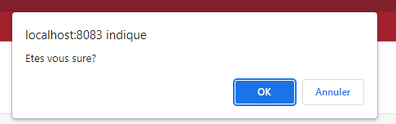

**Je vous est présenter une démonstration d’une réalisation de la partie Patients .Concernant Médecins et Consultations la démonstration sera de la même manière .**